101學年度「高中職適性學習社區教育資源均質化方案」
計畫執行成果報告書

封面
- 請自行附加，需呈現「總計畫學校」及所有「子計畫學校」。
2. 請總計畫學校之承辦人、承辦主任、會計主任、校長核章。
3. 請務必於核完章後，掃描該封面並與成果報告書內容合存一個電子檔。)

目次(請自行編列)

壹、均質化方案計畫整體執行成果彙整
一、計畫整體目標
二、計畫整體目標達成情形及效益
(一)量化佐證資料
(二)質化佐證資料
三、組織合作及自主管理
(一)組織架構
(二)合作及自主管理機制
四、整體辦理成果及合作綜效
(一)社區整體提升綜效
(二)校際合作推動成果
五、整體計畫辦理檢討與建議
(一)對整體計畫執行成效之檢討與建議
(二)對高中職適性學習社區教育資源均質化方案之檢討與建議

貳、均質化方案計畫子計畫執行成果彙整
一、辦理計畫及經費執行狀況一覽表
總計畫學校 |  | 國立竹山高級中學
子計畫名稱 |  | 子計畫學校 | 預算金額  (A) | 執行金額  (B) | 經費執行率  (B/A)%
1 |  |  |  |  | %
2 | 101-2技藝深耕 適性揚才計畫 | 國立水里商工 | 1400 | 1256.640 | 89.76%
3 |  |  |  |  | %
4 |  |  |  |  | %
總計 |  |  |  |  | %

二、各子計畫執行成效
第一子計畫名稱：
申請辦理項目 |  | 對應執行內容 | 自評達成率 | 說明
1 | 教育資源共享
2 | 適性課程發展
3 | 特色教學創新
4 | 就近入學落實
第一子計畫摘要
(請就申請計畫書之辦理項目對應填寫，若無辦理該項目則填「無」。)

第二子計畫名稱：101-2技藝深耕 適性揚才計畫
申請辦理項目 |  | 對應執行內容 | 自評達成率 | 說明
1 | 教育資源共享 | 國中生至高職體驗課程，使用並認識各職業類科之師資與設備 | 80 | 辦理職業試探課程，活動前拜訪與聯繫國中校長與主任，溝通辦理理念與方法，提升參加意願。
2 | 適性課程發展 | 辦理職業試探課程，提供學生生涯與性向探索。 | 80 | 開辦多種課程提供多元探索。
3 | 特色教學創新 | 無 | 無 | 無
4 | 就近入學落實 | 增加高中職與國中教師與學生之交流，提升對社區高中職的信心與認識。 | 80 | 建立國中生與高中職教師之情感與認識課程，有助於就近入學。
第二子計畫摘要
１、職涯試探：辦理國中生職業試探活動，使具職業性向之學生能充分認識各種職類，明白其工作性質及發展，達成適性學習之目標。
２、職場體驗：安排具職業性向之學生，到公民營機構參訪並作職場體驗，使其了解職場狀況，幫助規劃未來之學習。

(請就申請計畫書之辦理項目對應填寫，若無辦理該項目則填「無」。)
參、各子計畫成果摘要
第二子計畫名稱：101-2技藝深耕 適性揚才計畫
一、背景分析
南投二區其所屬地理位置位處北鄰台中，西與彰化為界，故其行政區域上與所轄之南投二區外，於30分鐘路程內，可到達台中、彰化縣市故在人文互動上及學生就學上有其重疊現象，雖是如此其城鄉差距卻又是不爭的事實。教育資源上更是與都市學校有明顯的差異。歸咎幾點要略述如下：
1.就地理因素：位處多山地丘陵地形，使人民居住地較為分散，加上交通不便，使教育資源之聯繫整合不易，學校之分布亦較為分散。
2.就經濟因素：投二區之居民多數以傳統產業或務農為主，故其工商業並不發達，家庭收入較低之時，其額外教育補充資源相對減少，所造成的城鄉差距更大。
3.就學習風氣：家長教育觀念落差較大時，其學生學習除在校學習外，平常課餘加深加廣機會相形減低機會。
4.就資源分配：在既有城鄉差距下，如何有效運用教育資源共享，避免教育資源落差，為一重要課題。
5.就適性學區：投二區之特殊地理位置，若以單一行政區域化分法，則有實際教育資源及適性學區分配之問題，故應予實際生活圈為合作基準。
6.就區域合作：南投為一觀光大縣，讓學生能認識並加以能推展家鄉，須透過從小紮根，應以官產學合作模式，使學生能熱愛自己生長的土地。
由上略述幾項原因可知，在投二區之教育資源及區域平衡，亟需加以整合，並且在既有的基礎上作策略性及具體性之行動方案，以力求提升區域教育機能整提提升之發展目標及達成之績效，使區域內之學習網絡，不僅能達成目標，更能達到「均質」、「分享」、「合作」之全面性提升。

二、計畫目標
1.協助國中推動技藝教育，合作辦理職業試探活動，深入瞭解高職各類科之課程內涵，以幫助國中生適性學習，及早規劃未來進路。
2.藉由職業課程探索活動，使國中生能提早體驗技職教育的實做課程，確立升學就讀類科之目標，並建立其對於技職正確的觀念。
3.使南投縣內國中認識縣內各高中職的特色與辦學成果，達成國中畢業生就近入學的目標。

三、具體內容（包含預定進度與實際進度）
（一）技職教育之宣導與學生進路分析（預計辦理10場次；實際進度21場）
1.由投二區高中職教師及策略聯盟科技大學專家學者，組成技職教育宣導團，介紹職業學校各職群、各類科特色、學習目標及進路分析。
2.藉由宣導，促進國中師長對高中職的了解。
3.配合12年國教政策宣導，使了解社區高中職之優點與特色，提高社區內國中畢業生就近就讀社區內學校意願。
4.預計中投區策略聯盟科技大學參與校數約為3所；高中職參與校數約為9所，辦理宣導10場次。
（二）職業類科主題課程（參與國中生約為500人次；實際進度496人）
1.餐旅群主題課程技能學習：
(1)烘焙課程：設計SOP標準化實習課程，製作蛋黃酥、鳳梨酥、餅乾等點心，使國中生習得實用烘焙技巧。
(2)飲料調製：設計SOP標準化實習課程，調製咖啡、小麥草汁、茶飲等點心，使國中生習得實用飲調技巧。
(3)客房實務：提供已設計完成之實習旅館，供國中生學習鋪床、客房管理、旅客服務等實用技能。
2.電機電子群主題課程技能學習：
(1)室內配線：設計模組化電路，學習燈具、開關、插座等裝配技術，使國中生習得實用家用配電器具維修及使用技巧。
(2)電腦裝修：設計電腦主機簡易維修電路，學習電源供應器、記憶體、光碟機等裝配技術，使國中生習得實用電腦硬體維修及拆裝技巧。
3.資處主題課程技能學習：
(1)學習電腦影像處理技巧：體驗將軟體內建之人物角色、動畫、影像美工製作及修改，以做為後續產品製作之素材。
(2)影像套印：將國中生之影像完成之作品，套印至馬克杯、鑰匙圈上，以提升其成就感。
（三）投二區高中職專題成果聯合發表會（預計辦理2場次；實際進度６場）
1.由水里商工、竹山高中、五育高中合作辦理，餐旅群、電機電子群、商管群、設計群專題成果聯合發表會，介紹各校各職群辦學成果。
2.邀請投二區高中職學生及國中學生蒞校參訪，相互交流觀摩。
3.國中參與校數約３所，預計辦理專題成果聯合發表會６場次。
（四）辦理各職業類科、社團、體育專項研習活動（預計辦理6場次；實際進度3場次）
1.辦理職業類科、體育班、特色社團課程研習活動，使參與研習之投二區高中職及國中教師專業成長，並深入了解本校辦學特色。
2.高中職參與教師達15人次、國中參與與教師達8人次，參與國中學生84人次。
3. 邀請縣內高中職、國中教師到校研習，使資源共享，並能充分結合社區資源，藉以說明本計畫之實施，以尋求共識，期使本計畫能順利執行。

四、執行情形（包含辦理項目、時程、經費使用及執行內容）
(一)辦理項目
1.研習
a.101年11月2日觀光科「咖啡製作研習」共計20位教師參加。
b.101年11月12日餐飲科辦理「餐飲服務課程研習」共計11位教師，90位同學
參加。
c.101年12月19日辦理「資訊科教師研習」共計14位教師，34 位同學參加。
d.101年4月19日餐飲科辦理「旅遊實務現況及未來展望」共計12位教師參加，
60位同學參加。
e.102年5月2日辦理「觀光科教師研習」共計14位教師，34 位同學參加。
f.102年5月6日餐飲科辦理「餐服標準作業流程研習」共計12位教師，112位同
學參加。
g.102年5月21資訊科辦理「光奈米科技之紀元研習」共計10位教師，33位同
學參加。
h.102年5月24日辦理「電機科教師研習」共計14位教師，34 位同學參加。

2. 職涯試探
辦理多場「國中生職業試探」課程活動。
場次 | 校名 | 日期 | 人數
1 | 信義國中 | 101年10月29日 | 32
2 | 三光國中 | 101年11月13日 | 28
3 | 三光國中 | 101年11月14日 | 30
4 | 三光國中 | 101年11月21日 | 30
5 | 中寮國中 | 101年11月20日 | 35
6 | 中寮國中 | 101年12月5日 | 27
7 | 划船體驗營 | 101年12月6日 | 84
7 | 埔里國中 | 102年5月29日 | 118
8 | 信義國中 | 102年5月29日 | 36
9 | 瑞竹國中 | 102年5月30日 | 21
10 | 弘明國中 | 102年6月20日 | 55

3. 技職教育宣導
場次 | 校名 | 日期 | 班級數
1 | 瑞峰國中 | 102/02/21 | 2
2 | 營北國中 | 102/02/23 | 9
3 | 大成國中 | 102/02/27 | 7
4 | 南投國中 | 102/02/27 | 12
5 | 宏仁國中 | 102/03/04 | 5
6 | 日新國中 | 102/03/04 | 3
7 | 延和國中 | 102/03/05 | 5
8 | 草屯國中 | 102/03/05 | 9
9 | 旭光國中 | 102/03/06 | 6
10 | 鳳鳴國中 | 102/03/06 | 2
11 | 社寮國中 | 102/03/07 | 2
12 | 南崗國中 | 102/03/07 | 14
13 | 魚池國中 | 102/03/08 | 2
14 | 名間國中 | 102/03/08 | 6
15 | 信義國中 | 102/03/13 | 2
16 | 竹山國中 | 102/03/13 | 4
17 | 民和國中 | 102/03/14 | 聯合宣導
18 | 三光國中 | 102/03/15 | 3
19 | 水里國中 | 102/03/21 | 聯合宣導
20 | 北梅國中 | 102/03/22 | 聯合宣導
21 | 中興國中 | 102/01/03 | 博覽會

(二)時程
本計畫預定自101年9月開始實施至102年7月完成各項工作。
年  度  月  份  指標/辦理項目 | 101 |  |  |  |  | 102
年  度  月  份  指標/辦理項目 | 8 | 9 | 10 | 11 | 12 | 2 | 3 | 4 | 5 | 6
1.召開新學年度均質化計畫工作協調會 | ●
2.技職教育之宣導與學生進路分析 |  | ● | ● | ● | ● |  | ● | ● | ● | ●
3.辦理各職業類科主題課程活動 |  | ● | ● | ● | ● |  | ● | ● | ● | ●
4.辦理體育班及特色社團課程體驗活動 |  | ● | ● | ● | ● |  | ● | ● | ● | ●
5.辦理各職科、社團、體育專項研習活動 |  |  |  |  |  |  |  |  |  | ●
6.辦理職業類科專題成果社區國中發表會 |  |  |  |  |  |  |  |  | ● | ●
7.期中諮詢 |  |  |  |  |  | ●
8.撰寫期中成果報告 |  |  |  |  | ●
9.均質化工作管考會議 |  | ● | ● | ● | ● | ● | ● | ● | ● | ●
10.撰寫期末成果報告 |  |  |  |  |  |  |  |  |  | ●
11.擬訂並提出102學年度辦理計畫 |  |  |  |  |  |  |  |  |  | ●

(三)經費使用
計畫名稱：101-2技藝深耕 適性揚才計畫
名稱(項目) |  | 預算金額  (A) | 執行金額  (B) | 經費執行率  (B/A)% | 備註
1 | 外聘鐘點費 | 136 | 77.248 | 57%
2 | 鐘點費 | 56 | 18.784 | 33%
3 | 材料費 | 70 | 77.200 | 110%
4 | 耗材費 | 70 | 77.184 | 110%
5 | 租車費 | 108 | 72.672 | 67%
6 | 國內旅費 | 28 | 23.302 | 83%
7 | 膳費 | 28 | 21.01 | 75%
8 | 保險費 | 7 | 6.971 | 100%
9 | 印刷費 | 35 | 37.246 | 105%
10 | 設備維護費 | 100 | 114.558 | 115%
11 | 雜支 | 22 | 20.798 | 95%
12 | 獎助金 | 40 | 40 | 100%
13 | 食物處理機 | 65 | 53.2 | 81.8%
14 | 明火烤箱 | 70 | 66 | 94.3%
15 | 攪拌機 | 30 | 31.8 | 106%
16 | 低壓電機控制訓練箱 | 100 | 100 | 100%
17 | 船外機(YAMAHA 15P) | 80 | 46.678 | 58%
18 | 輕艇激流C艇 | 60 | 53.347 | 88.9%
19 | 輕艇激流K艇 | 60 | 53.347 | 88.9%
20 | 數位相機 | 15 | 32.98 | 219.9%
21 | 42吋液晶電視 | 50 | 92.165 | 184%
22 | 彩色雷射雙面印表機 | 20 | 17.591 | 87.95%
23 | 投影機 | 54 | 53.559 | 100%
24 | 教室內擴音系統 | 15 | 15 | 100%
25 | 系統鞋櫃 | 30 | 30 | 100%
26 | 系統書櫃 | 24 | 24 | 100%
27 | 筆記型電腦 | 27 | 0 | 0%
總計 |  | 1400 | 1256.640 | 89.76%
(不足部分請自行增列)

(四)執行內容(含照片)
國立水里商工101學年度高中職適性學習社區教育資源均質化活動照片
計畫名稱：101-2 技藝深耕 適性揚才計畫
活動：國中生職業試探

餐飲科職業試探課程

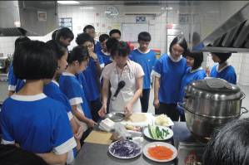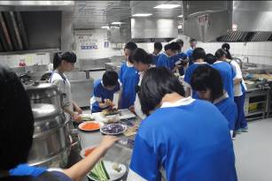

觀光科職業試探課程

電機科職業試探課程
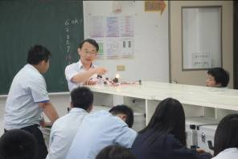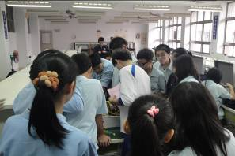

資處科職業試探課程

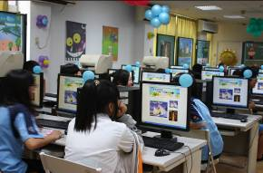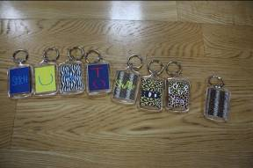

餐服研習活動照片
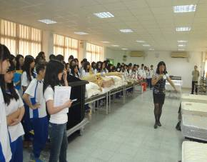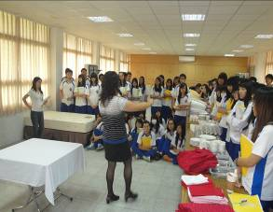

聯合學習成果展
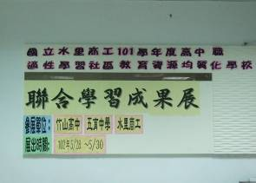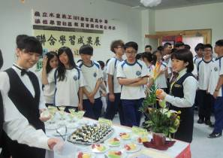

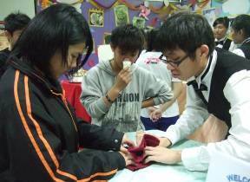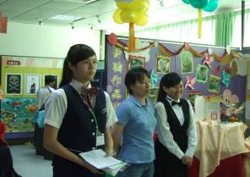
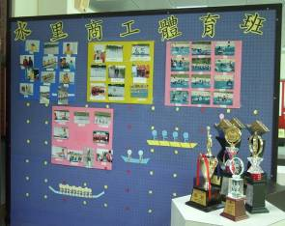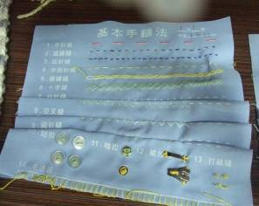

紅樓雅集展場-竹山高中
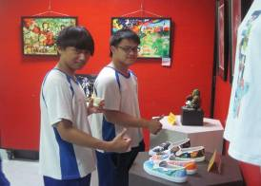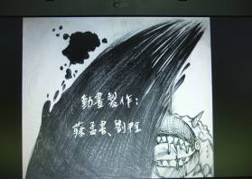 |  | 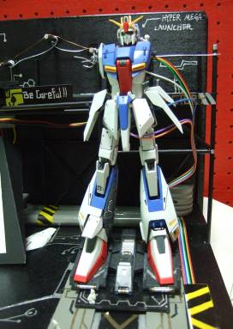
紅樓雅集展場-五育中學
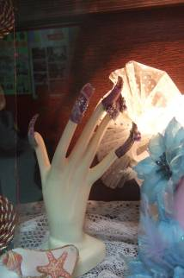 |  |  | 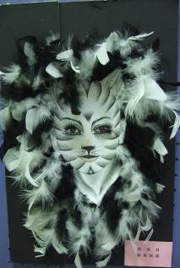
五、效益評估
(一)量化分析
1.辦理教師研習8場參與師生數達519人次。
2.辦理國中生「職業試探課程」10場次412人次。
3.辦理技職教育宣導20場次，113班。
(二)質性分析
1.辦理研習活動促進國高中職教師之交流，增加國中教師對高中職之課程、設備、師資之認識，進而提升對社區高中職之認同。
2.辦理國中生「職業試探課程」及技職教育宣導幫助國中生了解職業教育、有效提升就近入學。
(三)自評執行成效
本學年度均質化方案校內師生參與執行率有所提升，社區國中來校人數亦有成長。
六、檢討與建議
(一)對本項子計畫執行成效之檢討與建議
本學年度均質化方案校內師生參與執行率及社區國中來校人數皆有成長。其未來能延續此方案讓更多人員參與。
(二)辦理本項子計畫對高中職適性學習社區教育資源均質化方案之檢討與建議
社區國中能派遣種子教師來校參加研習，推動至國中端師生共享教育資源已有成效，但仍需多做溝通擴大參與人數。

